Реферат

Тема: «Герои нашего края»

учеников 3-Д класса

ЕУВК «ИНТЕГРАЛ»

Антощука Арсения Лазарева Ярослава

Евпатория

2021

**Шкаплеров Антон Николаевич**

Российский летчик-космонавт. Полковник. Герой Российской Федерации. Космонавт-испытатель отряда ФГБУ «НИИ ЦПК имени Гагарина». Военный летчик-инструктор. Инструктор парашютно-десантной службы. Почетный гражданин города-героя Севастополя и города Гагарин.

Антон Шкаплеров родился 20 февраля 1972 года в городе Севастополь, Республика Крым. В 1989 году окончил среднюю школу № 30. Далее, три года учился в Черниговском высшем военном авиационном училище. В 1994 году окончил с отличием Качинское высшее военное авиационное училище летчиков, а в 1997 году получил диплом Военно­-воздушной инженерной академии имени Жуковского, факультета «Летательные аппараты». Позднее, прошел обучение в Российской академии.

До 1998 года проходил службу в строевой части военно-воздушных сил Калужской области, в поселке Шайковка. Далее в течении пяти лет работал старшим летчиком-инструктором пилотажной группы «Небесные Гусары» Центра показа авиационной техники ВВС. Затем стал командир эскадрильи авиационного полка ВВС в поселке Кубинка, Московской области.

На заседании Межведомственной квалификационной комиссии 5 июля 2005 года Антону Николаевичу присвоена квалификация «космонавт-­испытатель». Через пять лет аттестован в качестве космонавта отряда Научно-исследовательского испытательного центра подготовки космонавтов имени Юрия Гагарина.

Первый полет в космос совершил 14 ноября 2011 года в качестве командира космического корабля «Союз ТМА-­22». Общая продолжительность полета составила 165 суток 7 часов 31 минуты 34 секунды. Во время полета совершил один выход в открытый космос, продолжительностью 6 часов 15 минут.

Указом Президента Российской Федерации от**2 ноября 2013 года** за мужество и героизм, проявленные при осуществлении длительного космического полета на Международной космической станции, Шкаплерову Антону Николаевичу присвоено звание Героя Российской Федерации с вручением знака особого отличия -  медали «Золотая Звезда».

Второй полет стартовал**24 ноября 2014 года** в качестве командира корабля «Союз ТМА-15М», члена 42-й и 43-й основных экспедиций МКС вместе с СамантойКристофоретти и Терри Вертсом. В тот же день, через 5 часов 46 минут после старта, корабль успешно пристыковался к малому исследовательскому модулю «Рассвет» российского сегмента Международной Космической Станции. Позднее,**11 июня 2015 года** корабль отстыковался от станции. Спускаемый аппарат ТПК «Союз ТМА-15М» благополучно приземлился в заданном районе Казахстана. Продолжительность полета космонавтов составила 199 суток 16 ч 42 мин 48 секунд.

Третий полет стартовал **17 декабря 2017 года** в качестве командира корабля «Союз МС-07» вместе со Скоттом Тинглом и НорисигэКанаи. Во время полета 2 февраля 2018 года совершил один выход в открытый космос, продолжительностью 08 ч 13 минут. Продолжительность третьего полета космонавтов составила 199 суток 16 ч 42 мин 48 секунд.

Общая продолжительность полетов Шкаплерова составляет 533 суток 05 часов 31 минута. Во время экспедиций два раза выходил в открытый космос продолжительностью 14 часов 28 минут.

Указом Президента России Антон**29 мая 2019 года** Шкаплеров награжден Орденом «За заслуги перед отечеством III степени», за мужество и высокий профессионализм, проявленные при осуществлении длительного космического полета на МКС.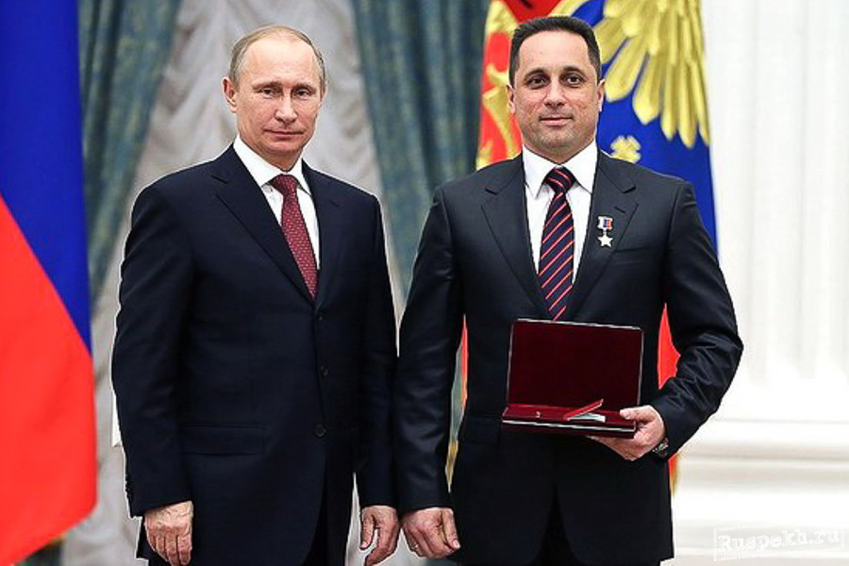

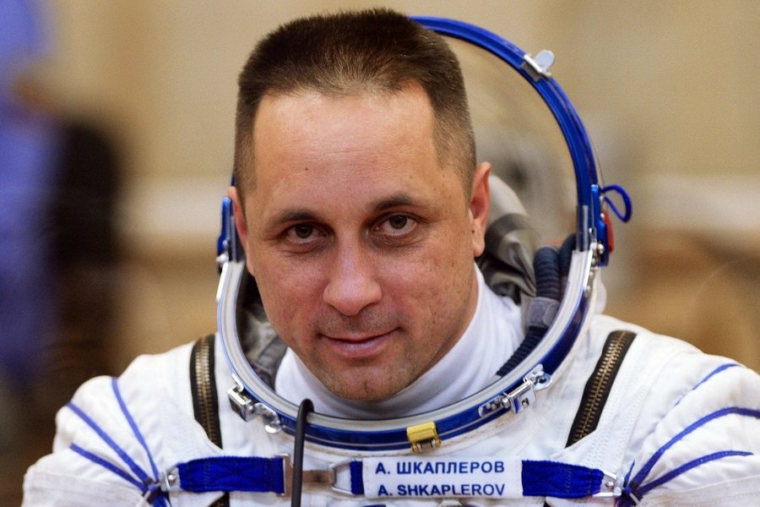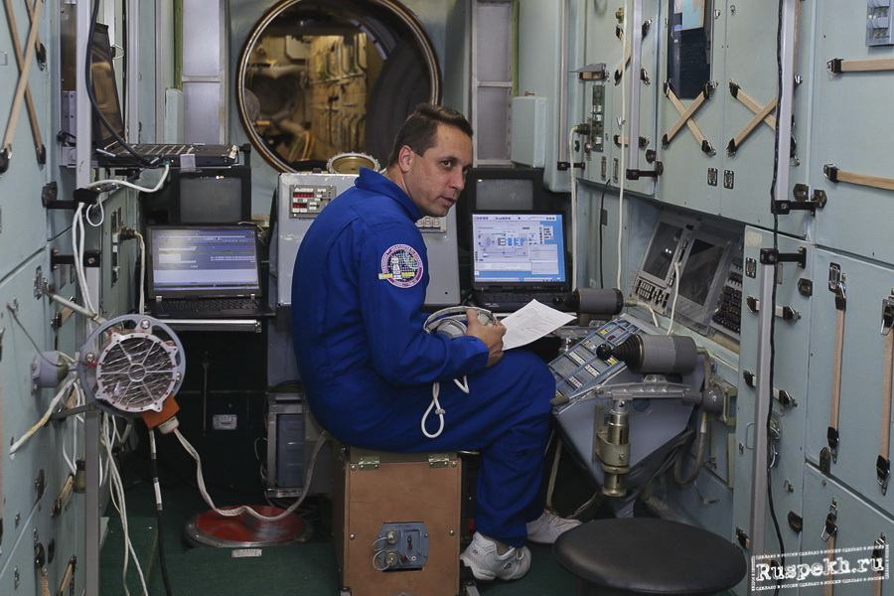

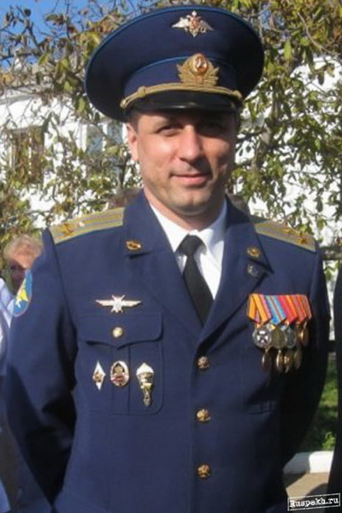

**Папанин Иван Дмитриевич**

(14 (26) ноября 1894, Севастополь — 30 января 1986, Москва) — исследователь арктики, доктор географических наук (1938), контр-адмирал (1943), дважды Герой Советского Союза (1937 и 1940).

**1. Биография**

Иван Дмитриевич Папанин родился в Севастополе, отец был матросом Военно-Морского флота, по национальности - грек.

Проучившись 4 года в начальной школе Папанин в 1908 году пошёл работать на завод. В 1914 году был призван на военную службу (попал на флот).

В 1918—1920 годах участвовал в Гражданской войне на Украине и в Крыму (организация диверсий и повстанческих отрядов). С 1920 года — комиссар оперативного управления при командующем морскими силами Юго-Западного фронта.

С ноября 1920 года по рекомендации Р. Землячки назначен комендантом Крымской ЧК, работал следователем. В 1921 году переведён в Харьков военным комендантом Украинского ЦИК, затем с июля 1921 по март 1922 года работал секретарём Реввоенсовета Черноморского флота.

В 1922 переведён в Москву комиссаром хозяйственного управления Народного комиссариата морских дел, в 1923 — в Народный комиссариат почт и телеграфов управляющим делами и начальником Центрального управления военизированной охраны. В 1923—1925 проходил обучение на Высших курсах связи, после которых был направлен в Якутию в качестве заместителя начальника экспедиции по строительству радиостанции.

В 1932—1933 был начальником полярной станции Бухта Тихая (Земля Франца-Иосифа), а в 1934—1935 — станции на Мысе Челюскин, в 1937—1938 — возглавлял первую в мире дрейфующую станцию «Северный полюс».

В 1939—1948 годах работал начальником Главсевморпути и уполномоченным Государственного Комитета Обороны по перевозкам на Севере.

С 1948 до 1972 был на научной работе: заместитель директора Института океанологии АН СССР по экспедициям, начальник Отдела морских экспедиционных работ АН СССР, с 1956 года — директор Института биологии внутренних вод АН СССР в посёлке Борок, председатель Московского филиала Географического общества СССР.

Депутат Верховного Совета СССР 1-го и 2-го созывов.

**2. Награды и звания**

* Дважды Герой Советского Союза (1937, 1940)
* 9 Орденов Ленина (1937, 1938, май 1944, ноябрь 1944, 1945, 1956, 1964, 1974, 1984)
* Орден Октябрьской Революции (1971)
* 2 Ордена Красного Знамени (1922, 1950)
* Орден Нахимова 1-й степени (1945)
* Орден Отечественной войны 1-й степени (1985)
* 2 Ордена Трудового Красного Знамени (1955, 1980)
* Орден Дружбы народов (1982)
* Орден Красной Звезды (1945)
* медаль «За боевые заслуги»
* Медаль «В ознаменование 100-летия со дня рождения Владимира Ильича Ленина»
* Медаль «20 лет Рабоче-Крестьянской Красной Армии»
* другими медалями, иностранными наградами.
* Доктор географических наук (1938)
* контр-адмирал (1943)
* Почётный гражданин города-героя Мурманска (1974)
* Почётный гражданин города Архангельска (1975)
* Почётный гражданин города-героя Севастополь (1979)
* Почётный гражданин города Липецка
* Почётный гражданин Ярославской области

**3. Память**

* Именем Папанина названы:
  + мыс на полуострове Таймыр,
  + остров в заливе Сиваш (Азовское море),
  + горы в Антарктиде и подводная гора в Тихом океане;
  + Институт биологии внутренних вод;
  + улицы в московском районе Лианозово, Липецке, Мурманске, Екатеринбурге, Измаиле и Юбилейном (г. Королев Московская область),Севастополе, Ярославле;
  + научно-спортивная экспедиция.
* На доме на Арбате, где жил Папанин, установлена мемориальная доска.
* В 1954 году в Севастополе ему установлен памятник.
* В 2003 году открыт памятник в Мурманске.

